在Visual Studio 2010 Ultimate上设置freeGLUT
1）首先，您需要下载freeGLUT标头和二进制文件。您可以在freeGLUT网站上找到它们，特别是在此页面上。

向下滚动到“预打包的发行版”部分，然后单击“预打包的Windows二进制文件”页面。
http://freeglut.sourceforge.net/index.php#download
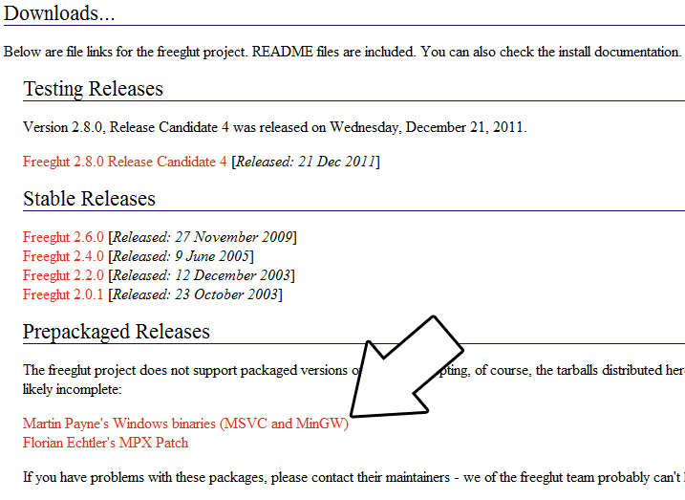
然后下载Visual Studio二进制存档。
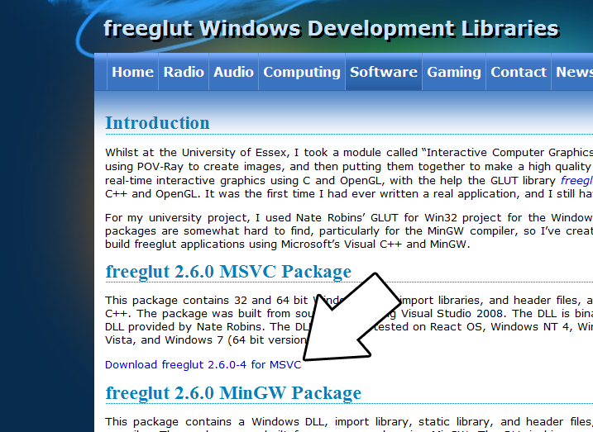
打开zip档案，应该有一个名为“ freeglut”的文件夹。复制整个文件夹，并将其放在您想要的任何位置。对于这些教程，我将其放在我创建的名为C：\ vs_dev_lib的目录中

。2）启动Visual Studio并创建一个新的空项目。
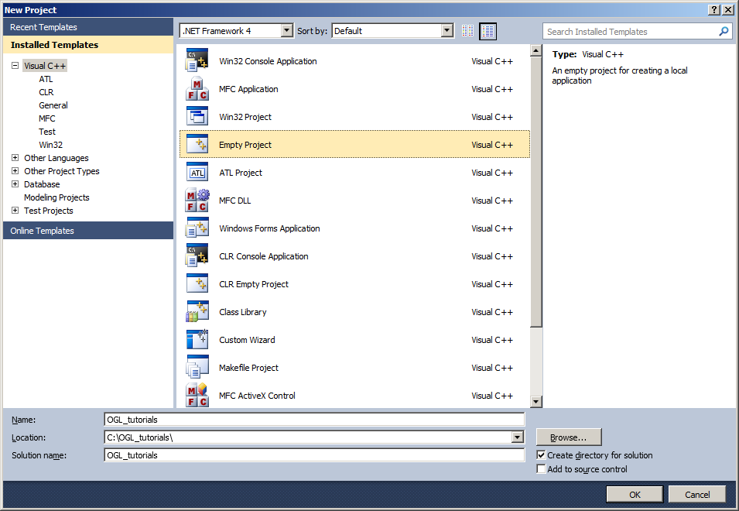
3）转到项目属性。
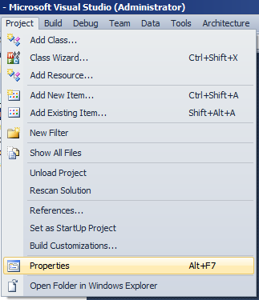
4）现在我们必须告诉Visual C ++在刚刚提取的freeglut文件夹中搜索头文件。在“ VC ++目录”菜单中的“配置属性”下，选择“包括目录”字段，单击微小的向下箭头按钮，然后单击“编辑”。
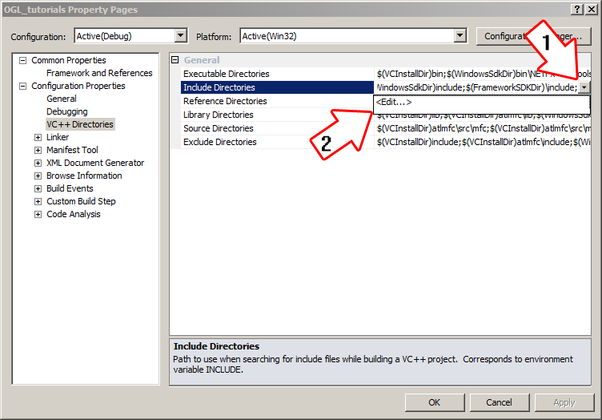
5）单击文件夹图标，然后单击弹出的按钮。
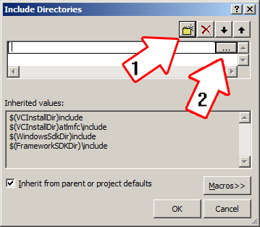
6）现在找到您提取的freeGLUT文件夹，然后选择include文件夹
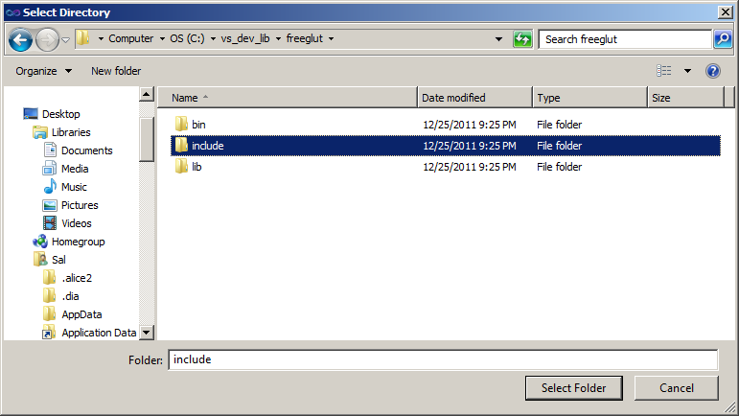
然后单击确定。
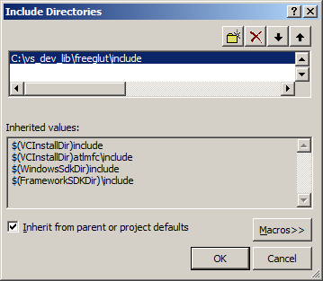
7）接下来，我们要告诉Visual C ++在刚刚提取的freeglut文件夹中搜索库文件。选择库目录字段，单击微小的向下箭头按钮，然后单击编辑。
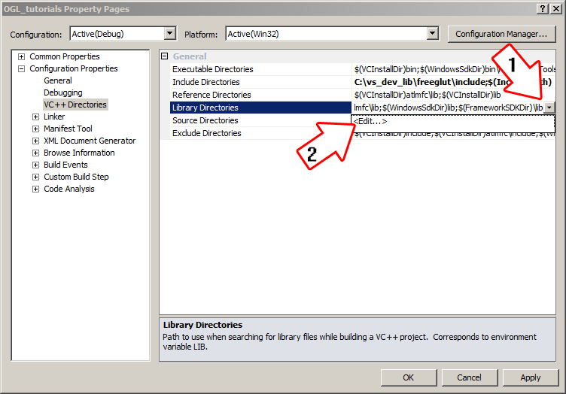
8）单击文件夹图标，然后单击弹出的按钮。
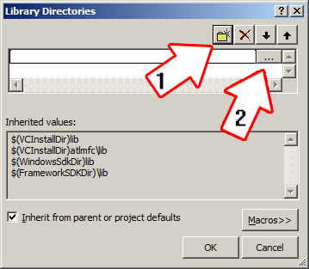
9）现在，找到您提取的freeGLUT文件夹，然后选择lib文件夹
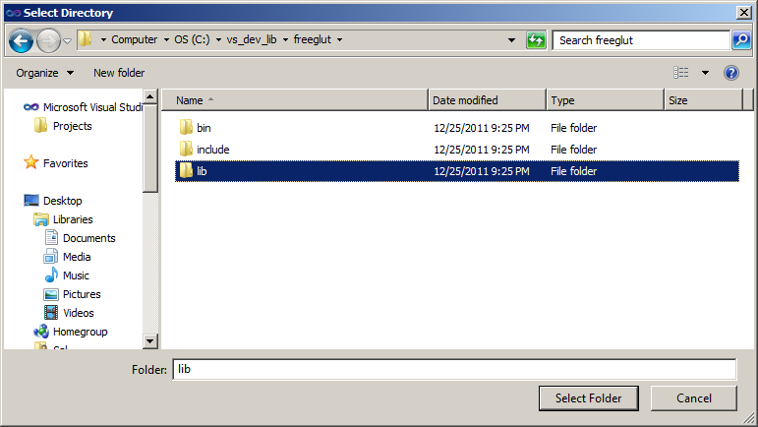
然后单击确定。
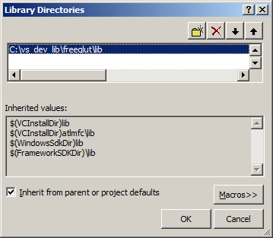
10）为了编译OpenGL和freeGLUT代码，我们必须告诉Visual C ++链接库。转到“输入”菜单中的“链接器”下，编辑其他依赖项。
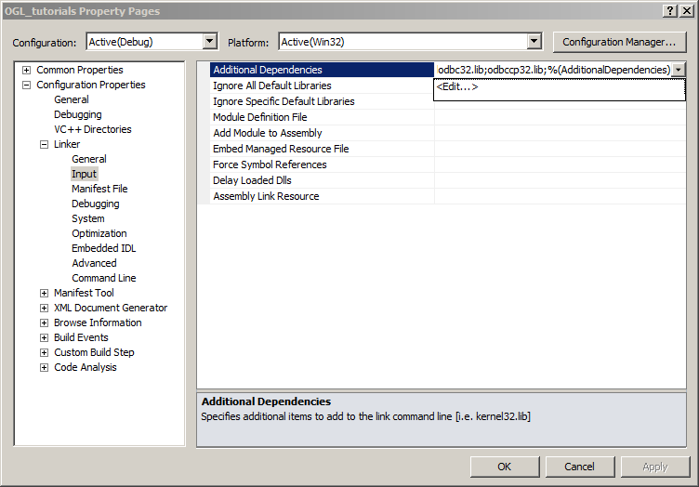
11）现在贴上
OpenGL32.lib;
freeglut.lib;
进入其他依赖项字段，然后单击确定。
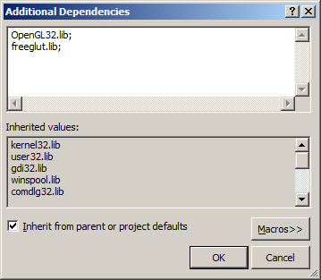
12）在系统菜单的链接器下，设置子系统。
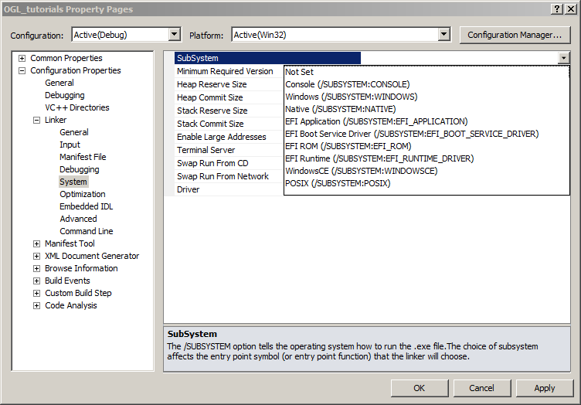
如果您不希望控制台输出，建议将其设置为Windows；如果您希望控制台输出，则建议将其设置为console。注意：如果确实将其设置为Windows，则必须定义入口点。为此，请转到“链接器”菜单下的“高级”，然后将“入口点”字段设置为mainCRTStartup。设置它，以便您的程序将使用
int main（int argc，char * args []）作为您的main。
作为程序的起点。

13）当我们的OpenGL / freeGLUT应用程序运行时，操作系统需要能够找到dll文件。

在复制的freeglut.dll中的bin文件夹中找到您提取的freeGLUT文件夹，然后将其放在可执行文件将运行的位置或系统目录中。C:\WINDOWS\SYSTEM32是32位Windows系统目录，而C:\Windows\SysWOW64是32位应用程序的64位系统目录。对于这些教程，我假设我们正在制作32位应用程序。

14）现在，下载第01课的源代码。将内部文件添加到您的项目中。

现在建立。如果有任何错误，请确保您没有跳过任何步骤。

现在您已经有了OpenGL和freeGLUT编译，现在该继续学习本教程的第2部分。
OpenGL的文档可以在这里找到。
GLUT的文档（基于freeGLUT的API）可在此处找到。
freeGLUT的文档可以在这里找到。

在Code :: Blocks 10.05上设置freeGLUT
1）首先，您需要下载freeGLUT标头和二进制文件。您可以在freeGLUT网站上找到它们，特别是在此页面上。

向下滚动到“预打包的发行版”部分，然后单击“预打包的Windows二进制文件”页面。
http://freeglut.sourceforge.net/index.php#download

然后下载MinGW二进制档案。
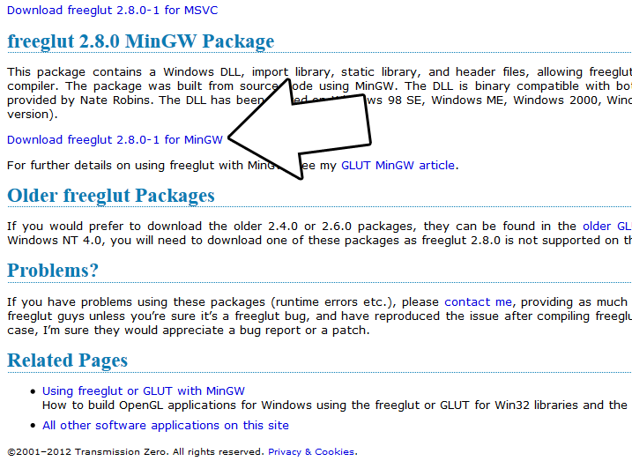
打开zip档案，应该有一个名为“ freeglut”的文件夹。复制整个文件夹，并将其放在您想要的任何位置。对于这些教程，我将其放在我创建的目录中，名为C：\ mingw_dev_lib

2）启动Code :: Blocks并创建一个新的空项目。
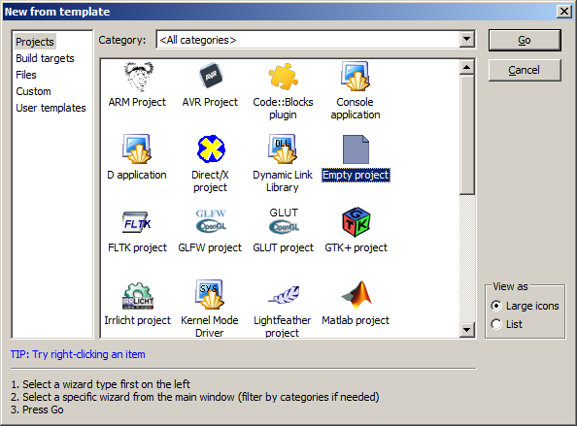
3）转到项目属性。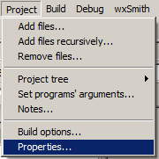
4）现在我们必须告诉Code :: Blocks在我们刚刚提取的freeglut文件夹中搜索头文件。转到构建选项。
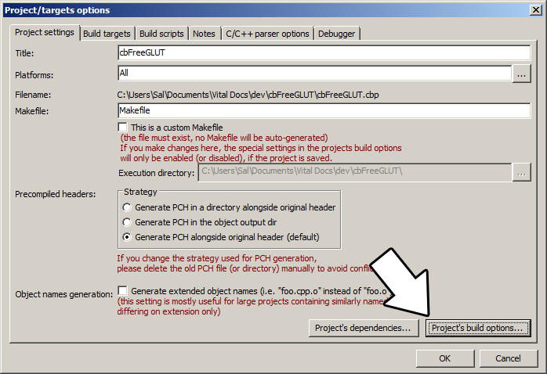
在搜索目录中，添加一个新的编译器目录。
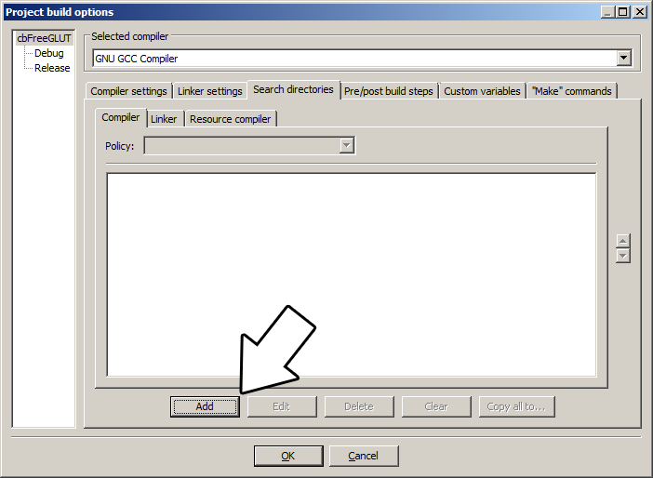
从您提取的文件夹中选择包含目录。
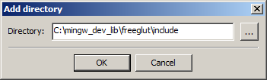当它询问您是否希望它成为相对路径时，请说不。现在，Code :: Blocks知道了在哪里可以找到freeGLUT头文件。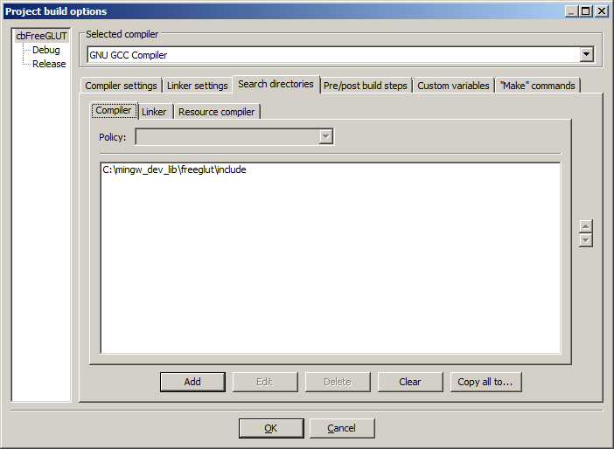
5）接下来，我们将告诉Code :: Blocks在我们刚刚提取的freeGLUT文件夹中搜索库文件。您所要做的就是将您提取的freeGLUT文件夹中的lib目录添加到链接器搜索目录中。
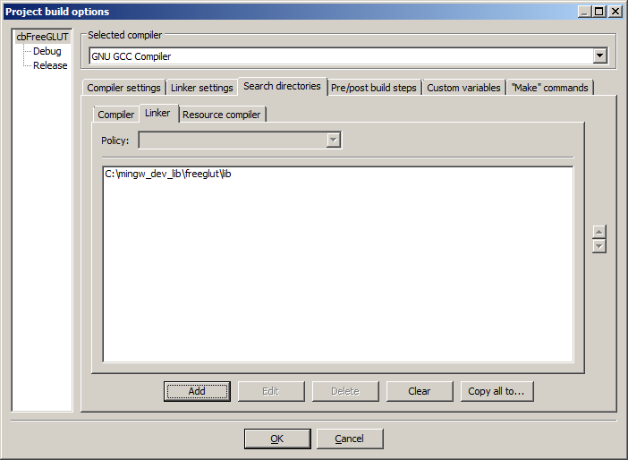 6）为了编译OpenGL和freeGLUT代码，我们必须告诉Code :: Blocks链接到库。转到链接器设置下并粘贴
-lOpenGL32 -lglu32 -lfreeglut
进入其他链接器选项字段，然后单击确定。
7）返回项目属性，然后在“构建目标”下选择构建类型。
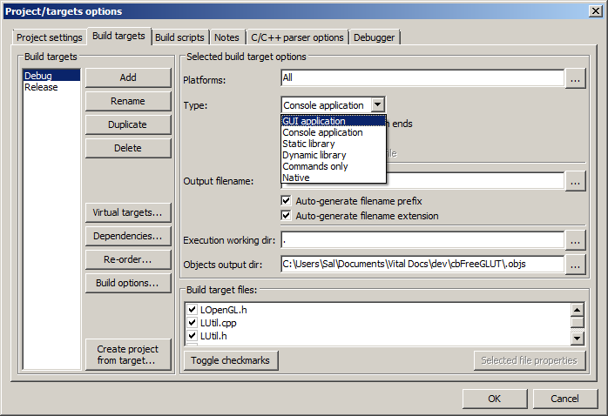
如果您不希望控制台输出，建议您将其设置为GUI Application，如果想要控制台输出，则建议将其设置为Console Application。

8）当我们的OpenGL / freeGLUT应用程序运行时，操作系统需要能够找到dll文件。

在复制的freeglut.dll中的bin文件夹中找到您提取的freeGLUT文件夹，然后将其放在可执行文件将运行的位置或系统目录中。C:\WINDOWS\SYSTEM32是32位windows系统目录，而C:\Windows\SysWOW64是32位应用程序的64位系统目录。对于这些教程，我假设我们正在制作32位应用程序。

9）现在，下载第01课的源代码。将内部文件添加到您的项目中。

现在建立。如果有任何错误，请确保您没有跳过任何步骤。

测试代码
#include "GL/glut.h"

void display(void)
{
glColor3f(1.0,1.0,1.0);
glBegin(GL_POLYGON);
glVertex3f(0.25,0.25,0.0);
glVertex3f(0.75,0.25,0.0);
glVertex3f(0.75,0.75,0.0);
glVertex3f(0.25,0.75,0.0);
glEnd();

glFlush();
}

void init(void)
{
glMatrixMode(GL_PROJECTION);
glLoadIdentity();
glOrtho(0.0,1.0,0.0,1.0,-1.0,1.0);
}

int main(int argc, char* argv[])
{
glutInit(&argc,argv);
glutInitDisplayMode(GLUT_SINGLE|GLUT_RGB);
glutInitWindowSize(250,250);
glutInitWindowPosition(100,100);
glutCreateWindow("Hello World");
init();
glutDisplayFunc(display);
glutMainLoop();
return 0;
}

